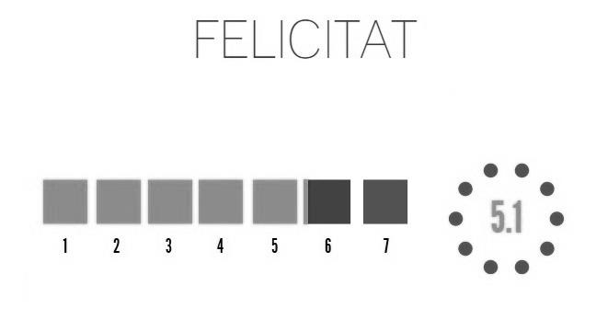
GRÁFICO 3 Felicidad Subjetiva

